ГОСУДАРСТВЕННЫЙ КОМИТЕГ СССР
ПО ДЕЛАМ СТРОИТЕЛЬСТВА
(ГОССТРОЙ СССР)
__________________________________________________________
ИНСТРУКЦИЯ
ПО ПРОЕКТИРОВАНИЮ И СТРОИТЕЛЬСТВУ
ПРОТИВОФИЛЬТРАЦИОННЫХ УСТРОЙСТВ
ИЗ ПОЛИЭТИЛЕНОВОЙ ПЛЕНКИ
ДЛЯ ИСКУССТВЕННЫХ ВОДОЕМОВ
СН 551-82
Утверждена постановлением
Государственного комитета СССР по делам строительства
от 31 мая 1982 г. № 148
Инструкция по проектированию и строительству противофильтрационных устройств из полиэтиленовой пленки для искусственных водоемов. СН 551-82/Госстрой СССР.—М.: Стройиздат, 1983. — 40с.
Содержит материалы, необходимые для проектирования противофильтрационных устройств из полиэтиленовой пленки, применяемых в конструкциях земляных сооружений водохранилищ, хвостохранилищ, различных накопителей производственных сточных вод и обеспечивающих охрану подземных и поверхностных вод от загрязнения. Приведены требования, предъявляемые к строительству экранов из полиэтиленовой пленки.
Для инженерно-технических работников проектных и строительных организаций, а также работников служб эксплуатации систем водоснабжения и канализации.

Разработана ВНИИ ВОДГЕО Госстроя СССР, ВНИИводполимер Минводхоза СССР, ВНИИГ им. Б.Е.Веденеева Минэнерго СССР, СевНИИГиМ Минводхоза РСФСР, ВНИИК Минхимпрома.
Редакторы: инж. Б.В.Тамбовцев (Госстрой СССР); кандидаты техн. наук В.М.Павилонский (ВНИИ ВОДГЕО); И.Е.Кричевский (ВНИИводполимер); В.Д.Глебов (ВНИИГ); Н.А.Кильдишев, В.А.Крупин (СевНИИГиМ).

 | Строительные нормы | СН 551-82
Государственный  комитет СССР  по делам  строительства  (Госстрой СССР) | Инструкция по проектированию и строительству противофильтрационных устройств из полиэтиленовой пленки для искусственных водоемов
1. Общие положения
ОБЛАСТЬ ПРИМЕНЕНИЯ
1.1. Требования настоящей Инструкции должны выполняться при проектировании и строительстве противофильтрационных устройств из полиэтиленовой пленки для водоемов чистой воды, накопителей жидких отходов (накопителей промышленных сточных вод, биологических прудов, накопителей дождевых сточных вод, прудов-отстойников, бассейнов-испарителей), накопителей твердых отходов (хвостохранилищ, золоотвалов теплоэлектростанций, шламохранилищ, навозохранилищ, огаркохранилищ, городских свалок) и противопожарных водоемов.
Под противофильтрационным устройством из полиэтиленовой пленки (или пленочным противофильтрационным устройством) понимаются конструкции, включающие пленочный элемент, обеспечивающий водонепроницаемость всего устройства, подстилающий и защитный слои.
1.2. В Инструкции приведены специфические требования, которые должны учитываться при проектировании и строительстве противофильтрационных устройств из полиэтиленовой пленки. Проектирование и строительство водоемов и накопителей и входящих в их состав сооружений должны выполняться в соответствии с нормативными документами: главами СНиП по проектированию плотин из грунтовых материалов, сооружений мелиоративных систем, оснований гидротехнических сооружений; правилами по производству и приемке работ сооружений гидротехнических, транспортных, энергетических и мелиоративных систем.
Внесена ВНИИ ВОДГЕО  Госстроя СССР | Утверждена постановлением  Государственного комитета  СССР по делам строительства  от 31 мая 1982 г. № 148 | Срок  введения  в действие  1 января 1983 г.
1.3. Противофильтрационные устройства из полиэтиленовой пленки следует применять при строительстве накопителей жидких и твердых отходов при напоре, как правило, до 0,2 МПа. При строительстве водоемов чистой воды величина напора, действующего на пленочное противофильтрационное устройство, должна соответствовать требованиям главы СНиП по проектированию плотин из грунтовых материалов.
Применение противофильтрационных устройств из полиэтиленовой пленки в накопителях жидких и твердых отходов не допускается в следующих случаях:
а) если в жидких и твердых отходах содержатся загрязнения в растворенном, коллоидном или нерастворенном состоянии, к химическому составу и поверхностно-активному воздействию которых полиэтиленовая пленка не обладает надлежащей стойкостью;
б) если температура элемента, закрытого защитным слоем толщиной 0,5 м, будет превышать в процессе эксплуатации плюс 20 °С;
в) если при отрицательной температуре наружного воздуха не представляется возможным обеспечить соответствие качества подстилающего и защитного слоев требованиям пп. 2.5 и 2.6 настоящей Инструкции, а качества пленочного элемента — требованиям сплошности и прочности швов и требованиям пп. 5.34, 5.54, 5.58—5.63 настоящей Инструкции;
г) если в основании сооружений залегают грунты, не удовлетворяющие требованиям, предъявляемым главой СНиП по проектированию плотин из грунтовых материалов, а также если это грунты, склонные к неравномерным деформациям, вечномерзлые или нестойкие к агрессивному действию складируемых промышленных отходов;
д) при возможности образования морозобойных трещин в основании.
П р и м е ч а н и е. Применение пленочных противофильтрационных устройств требует обоснования в случаях:
наличия в сточных водах загрязнений, не указанных в табл. 5 прил. 1;
возможности механической или химической суффозии грунтов подстилающего слоя и основания;
наличия в основании просадочных или пучинистых грунтов.

ОСНОВНЫЕ ТИПЫ
ПЛЕНОЧНЫХ ПРОТИВОФИЛЬТРАЦИОННЫХ УСТРОЙСТВ
1.4. Противофильтрационные устройства из полиэтиленовой пленки подразделяются на:
а) экраны, устраиваемые на поверхности напорных откосов плотин, дамб, берегов, а также по дну чаши водоема (рис. 1, а) и основанию дамбы (рис. 1, д);
б) диафрагмы вертикальные (рис. 1, в, г) или наклонные (рис. 1, б), устраиваемые в теле плотин или дамб;
в) понуры, являющиеся продолжением экранов и устраиваемые на участке дна водоема, примыкающем с напорной стороны к плотине или дамбе.
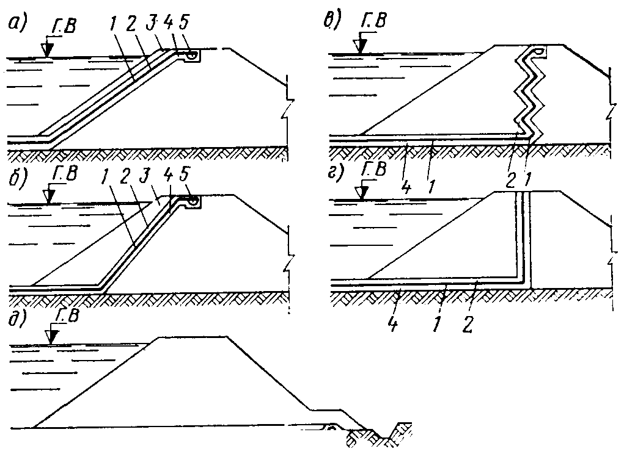

Рис. 1. Типы пленочных противофильтрационных устройств накопителей

а, д — экраны; б, в, г — наклонная и вертикальные диафрагмы; 1 — пленочное покрытие; 2 — защитный слой грунта: грунта; 3 - пригрузка; 4 - подстилающий слой грунта; 5—крепление края пленочного покрытия; 6 — дренаж.
1.5. По конструкции поперечного профиля противофильтрационные устройства из полиэтиленовой пленки могут быть прямыми (см. рис. 1, а, б, г) или ступенчатыми (см. рис. 1, в).
Применение ступенчатых конструкций диктуется условиями производства работ.
1.6. Для плотин (дамб) из малопроницаемых грунтов, располагающихся непосредственно на поверхности земли, по условиям производства работ допускается укладывать в основании дамбы экран с перехватывающим дренажом, обеспечивающим сбор и отвод фильтрационных вод (рис. 1, д).

КОНСТРУКЦИИ ПЛЕНОЧНЫХ
ПРОТИВОФИЛЬТРАЦИОННЫХ УСТРОЙСТВ
1.7. Конструкции противофильтрационных устройств из полиэтиленовых пленок следует принимать однослойными (рис. 2), двухслойными или комбинированными (рис. 3).
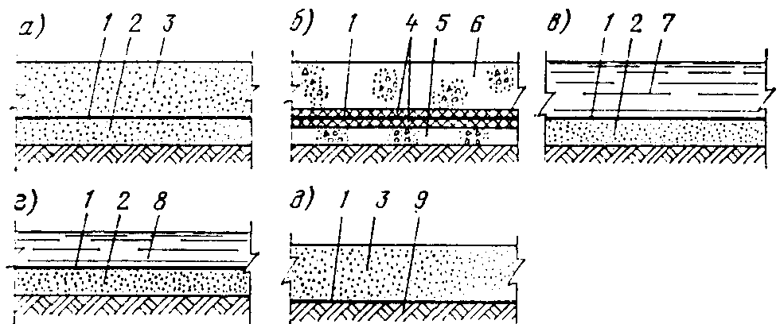

Рис. 2. Варианты конструкций однослойного противофильтрационного устройства из полиэтиленовой пленки

а — подстилающий и защитный слои из песка; б — подстилающий и защитный слои из несвязного грунта с включениями остроугольных частиц, полиэтиленовая пленка защищена прокладками; в — защитный слой из воды, подстилающий — из песка; г — защитный слой из шламов, подстилающий — из песка; д — подстилающий слой из местного грунта, защитный — из песка: 1 —полиэтиленовая пленка; 2 — подстилающий слой из грунта; 3—защитный слой из грунта; 4 — защитные прокладки; 5, 6 — соответственно подстилающий и защитный слои из несвязного грунта с включениями остроугольных частиц; 7—слой воды; 8 — слой шлама; 9 — основание
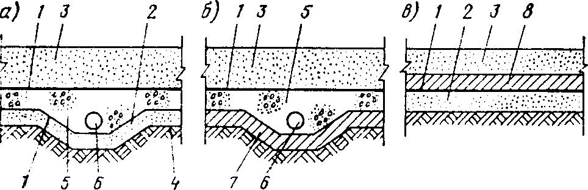

Рис. 3. Конструкции двухслойного (а, б) и комбинированного (а)
противофильтрационного устройства из полиэтиленовой пленки

а — верхний и нижний противофильтрационные слои выполнены из пленки; б — верхний противофильтрационный слой выполнен из пленки, нижний — из уплотненной глины; в — противофильтрационный слой выполнен из пленки, поверх которой отсыпан глинистый грунт;1 — полиэтиленовая пленка: 2 —подстилающий слой из грунта; 3 — защитный слой из грунта; 4 — основание; 5— дренажный слой; 6 — дренажная труба; 7 — слой уплотненного глинистого грунта; 8 — слой глинистого грунта
1.8. Пленочные противофильтрационные устройства должны, как правило, выполняться однослойными из пленочного элемента, укладываемого на подстилающий слой и закрываемого сверху защитным слоем (см. рис. 2, а). Использование в качестве защитного слоя воды или шламов (см. рис. 2, в, г) должно быть обосновано в проекте.
1.9. Однослойное пленочное противофильтрационное устройство, выполняемое с применением защитных прокладок, укладываемых с обеих сторон пленочного элемента (см. рис. 2, б), допускается устраивать при наличии в грунтах подстилающего и защитного слоев частиц, которые могут повредить пленочный элемент.
1.10. Двухслойное пленочное противофильтрационное устройство, состоящее из двух пленочных элементов, разделенных дренажным слоем из песка, отвечающего требованиям пп. 2.5 и 2.6 настоящей Инструкции, подстилающего и защитного слоев (см. рис. 3, а), должно применяться при наличии в сточной жидкости токсичных загрязнений.
1.11. Для уменьшения водопроницаемости в двухслойном пленочном противофильтрационном устройстве следует заменить нижний пленочный элемент слоем уплотненного глинистого грунта (рис. 3, б), создать в дренажном слое вакуум (порядка 0,01 МПа) и отводить жидкость из дренажного слоя.
При этом слой глинистого грунта (суглинок, глина) после уплотнения должен иметь толщину не менее 0,6 м и плотность сухого грунта не менее 1,6 г/см³.
1.12. Комбинированное пленочное противофильтрационное устройство должно состоять из пленочного элемента и уложенного поверх него глинистого слоя, а также подстилающего и защитного слоев (рис. 3, в).
1.13. Толщина защитного слоя из грунта должна быть не менее 0,5 м; при этом грунт защитного слоя должен удовлетворять требованиям пп. 2.5 и 2.6 настоящей Инструкции.
1.14. Для защитного слоя могут быть использованы шламы, зола ТЭЦ, удовлетворяющие требованиям п. 2.5 и 2.6 настоящей Инструкции.
1.15. На горизонтальных участках накопителей допускается использование в качестве защитного слоя воды или пульпы толщиной не менее 0,15 м. Возможность замены грунта слоем жидкости и метод конструктивно-технологического выполнения этого мероприятия должны быть обоснованы.
1.16. Сопряжение подстилающего слоя с основанием и расчет переходных зон должны производиться в соответствии с требованиями главы СНиП по проектированию плотин из грунтовых материалов.
1.17. Откосы плотин и дамб должны быть защищены в соответствии с требованиями главы СНиП по проектированию плотин из грунтовых материалов специальными креплениями, рассчитанными на неблагоприятное воздействие ряда факторов: волн, льда, течений воды, плавающих предметов, атмосферных осадков и прочих климатических факторов; при этом следует учитывать возможность изменений уровня воды в водоеме.

2. Требования к материалам

ПОЛИМЕРНЫЕ МАТЕРИАЛЫ
2.1. Для строительства пленочных противофильтрационных устройств следует применять полиэтиленовую пленку по ГОСТ 10354—82. Данные о свойствах и параметрах полиэтиленовой пленки приведены в прил. 2. Возможность использования нестабилизированной пленки должна быть обоснована в проекте.
2.2. Ленту полиэтиленовую с липким слоем по ГОСТ 20477—75 надлежит применять для склеивания и устранения дефектов (п. 5.64) пленочных противофильтрационных устройств на горизонтальных участках водоемов с чистой водой и накопителей навоза при температуре наружного воздуха от 0 до 25 °С. В остальных случаях использование липкой полиэтиленовой ленты должно быть обосновано в проекте. Данные о свойствах и параметрах ленты приведены в прил. 3.
2.3. При сварке полиэтиленовой пленки экструдированной присадкой сварочным пистолетом ПСТ-2 применяются гранулы полиэтилена низкой плотности марок 15803-020, 11304-040, 11503-070, 11003-020, 15903-020 высшего или первого сорта.
2.4. При сварке полиэтиленовой пленки ручным аппаратом РЭСУ-500 применяется пруток диаметром 4 ± 0,2 мм, изготавливаемый из материала свариваемой пленки.

ГРУНТОВЫЕ МАТЕРИАЛЫ
2.5. Для создания грунтовых слоев (подстилающего и защитного) следует, как правило, применять песчаные грунты с частицами максимальной крупности до 5 мм. В грунте подстилающего и защитного слоев не должно быть льда, снега, камней, комьев грунта и других включений. Использование легких суглинков и супесей должно быть обосновано в проекте. Применение дробленых и естественных грунтов с крупнозернистыми частицами неокатанной формы не допускается.
2.6. Грунт подстилающего и защитного слоев должен быть стойким против агрессивного действия складируемой сточной жидкости. Содержание в грунте солей, растворимых в складируемой жидкости, не должно превышать 5 % по массе.
2.7. Для противофильтрационного глинистого слоя следует применять глинистые грунты (суглинки, глины), удовлетворяющие требованиям главы СНиП по проектированию плотин из грунтовых материалов к грунтам, используемым для создания противофильтрационных элементов плотин и стойким к агрессивному действию сточной жидкости.

ПРОЧИЕ МАТЕРИАЛЫ
2.8. В качестве прокладок рекомендуется применять рубероид по ГОСТ 10923—76 марок РПП и РКМ, поролон (пенополиуретан) эластичный марки ППУ-Э-2 по МРТУ 6-05-925-63, ткань из стеклянных волокон по ГОСТ 19907—74, полиуретановый эластичный морозостойкий поропласт марки ППУ-ЭМ-1 по ТУ 6-05-413-71.
2.9. В качестве подкладок, предотвращающих прилипание расплавленного полиэтилена к контактной поверхности нагретого инструмента, следует использовать теплостойкие антиадгезионные материалы: фторопластовую пленку по ГОСТ 24222—80, целлюлозную пленку по ГОСТ 7730—74 или бумажную кальку натуральную по ГОСТ 892—70 толщиной от 0,05 до 0,15 мм.
2.10. При устройстве сопряжения полиэтиленового элемента с сооружениями рекомендуется применять резиновые и резинотканевые пластины по ГОСТ 7338—77, шнур резиновый круглого и прямоугольного сечений по ГОСТ 6467—79, нефтяные изоляционные битумы по ГОСТ 9812—74, битумно-резиновую изоляционную мастику по ГОСТ 15836—79.

3. Расчетные характеристики материалов и характеристики
складируемой жидкости
3.1. Для проектирования пленочных противофильтрационных устройств искусственных водоемов расчетные характеристики грунтов следует устанавливать по результатам испытаний.
- Для грунтов, используемых в подстилающем и защитном слоях, должны регламентироваться следующие характеристики:
зерновой состав;
плотность;
коэффициент трения материала подстилающего и защитного слоев по полиэтилену;
содержание водорастворимых солей;
содержание органических примесей;
содержание и состав солей, растворимых в складируемой сточной жидкости.
- Для грунтов, предназначенных для устройства противофильтрационного глинистого слоя, в соответствии с требованиями главы СНиП по проектированию плотин из грунтовых материалов должны регламентироваться следующие характеристики:
зерновой состав;
границы пластичности (текучести и раскатывания) и максимальная молекулярная влагоемкость;
плотность;
влажность;
показатели фильтрационной прочности;
содержание в грунте водорастворимых солей;
количество и степень разложения органических примесей.
Кроме того, следует определять: количество солей, растворимых в складируемой жидкости; оптимальную влажность грунта; коэффициент фильтрации грунта, уплотненного до требуемого проектом значения плотности сухого грунта, и пределы его изменения в результате фильтрации сточной жидкости.
- При проектировании пленочного противофильтрационного устройства должны регламентироваться следующие характеристики сточной жидкости:
рН;
химический состав;
плотность;
температура.
Расчетные характеристики стоков следует определять: на действующих предприятиях — по результатам физико-химических анализов; для проектируемых предприятий — по данным, полученным на аналогичных предприятиях, или по заданной технологии.

4. Проектирование пленочных противофильтрационных устройств

РАСЧЕТ ТОЛЩИНЫ ПЛЕНОЧНОГО ЭЛЕМЕНТА
4.1. Для постоянных сооружений при напорах до 5 м и временных сооружений при напорах до 10 м и грунтах подстилающего и защитного слоев, отвечающих требованиям пп. 2.5 и 2.6 настоящей Инструкции, но не содержащих частиц размером более 2 мм, толщину полиэтиленовой пленки следует принимать 0,2 мм. При более высоких напорах или грунтах, содержащих частицы крупнее 2 мм, толщина пленочного элемента определяется расчетом.
4.2. Толщину пленочного элемента исходя из условия обеспечения сплошности (неповреждаемости) следует определять по формуле
, (1)
где δ — толщина пленки, мм;
d_{çep} — минимальный диаметр самой крупной фракции грунта, рассеянного с использованием стандартных сит, мм;
К_{п} — коэффициент эффективности дополнительных защитных прокладок, который следует принимать по табл. 1 (при отсутствии прокладок К_{п} = 1);
q — нагрузка, принимаемая для экрана как большее из двух значений, вычисленных для строительного периода (грунт защитного слоя, транспортные или уплотняющие механизмы) или эксплуатационного периода (грунт защитного слоя, слой воды и аккумулируемый в накопителе осадок). Нагрузка на диафрагму определяется для строительного периода в зависимости от давления механизмов, передающегося защитным слоем грунта, а для эксплуатационного периода — от давления упорных призм, МПа.
Значение нагрузки q от массы механизмов на пневматическом ходу следует принимать по табл. 2 в зависимости от давления воздуха в шине, для механизмов на гусеничном ходу — по паспортным данным.
4.3. Толщину пленочного элемента по допускаемым напряжениям при растяжении от действия гидростатического давления следует определять по формуле
, (2)
где q_{r} — гидростатическое давление, МПа;
Е — модуль упругости материала пленки, принимаемый 120 МПа (1200 кгс/см²);
σ_{доп} — допускаемое напряжение при растяжении материала пленки, принимаемое равным 1 МПа (10 кгс/см²) для временных и 0,5 МПа (5 кгс/см²) — для постоянных сооружений.
Если толщина пленочного элемента, рассчитанная по формуле (2), , следует продолжить расчет по зависимости
. (3)
Если толщина пленочного элемента, рассчитанная по формуле (3), , то толщину пленки следует принимать равной:
. (4)
4.4. Толщину пленочного элемента, определенную расчетом, следует округлять до ближайшей стандартной в сторону увеличения толщины или в сторону уменьшения не более чем на 5 %.
4.5. Толщина пленочного элемента должна приниматься по наибольшей величине из определенных по формулам (1)—(4), но не менее 0,2 мм.
4.6. При использовании местных грунтов в качестве материала для подстилающего слоя необходимо исключить возможность образования в процессе строительства и эксплуатации трещин и вертикальных смещений поверхности грунта.
- Необходимость применения дополнительных защитных прокладок по табл. 1 следует определять в зависимости от конкретных условий строительства: толщины пленки, крупности фракций грунта, наличия в грунте угловатых частиц, технологии отсыпки защитного слоя è технологии устройства глинистого слоя поверх пленки.
Т а б л и ц а 1
Вид прокладки | К_{п}
Рубероид марок РПП | 5,0
“ “ РКМ | 2,0
Стеклоткань:
1 слой | 2,0
2 “ | 2,5
3 “ | 3,0
Поролон (пенополиуретан) 10 мм | 2,0
Пленка полиэтиленовая 0,2 мм | 1,5
Т а б л и ц а 2
Давление воздуха в шине, МПа  (кгс/см²) | Давление на грунт, МПа  (кгс/см²)
0,1 (1,0) | 0,25 (2,5)
0,2 (2,0) | 0,40 (4,0)
0,3 (3,0) | 0,50 (5,0)
0,4 (4,0) | 0,57 (5,7)
0,5 (5,0) | 0,62 (6,2)
0,6 (6,0) | 0,71 (7,1)

РАСЧЕТ УСТОЙЧИВОСТИ ОТКОСОВ, ЭКРАНИРОВАННЫХ ПОЛИЭТИЛЕНОВОЙ ПЛЕНКОЙ
4.8. Расчет устойчивости грунтового откоса, имеющего противофильтрационное устройство из полиэтиленовой пленки, выполняется согласно требованиям главы СНиП по проектированию плотин из грунтовых материалов.
4.9. Устойчивость откоса, имеющего пленочное противофильтрационное устройство и грунтовый защитный слой, должна дополнительно проверяться для случая сдвига грунта защитного слоя по полиэтиленовому элементу.
4.10. Устойчивость на сдвиг по пленочному элементу грунтового слоя толщиной менее 5 м можно считать обеспеченной, если
, (5)
где ψ — угол наклона напорной грани (пленочного элемента) к горизонту;
(К_{з})_{доп} — допускаемый коэффициент запаса устойчивости грунта; величину (К_{з})_{доп} следует назначать согласно главе СНиП по проектированию плотин из грунтовых материалов;
μ — коэффициент трения материала защитного слоя по полиэтиленовой пленке.
Заложение грунтового откоса под пленочным экраном должно быть не менее 1 : 3.
4.11. В проекте для оценки величины коэффициента трения материала защитного слоя по полиэтиленовой пленке можно пользоваться данными прил. 4. При проектировании сооружений с напором свыше 10 м величину μ надлежит определять экспериментальным путем.

СОПРЯЖЕНИЯ ПЛЕНОЧНЫХ ПРОТИВОФИЛЬТРАЦИОННЫХ УСТРОЙСТВ С БЕРЕГАМИ, ДНОМ ВОДОЕМОВ
И ЭЛЕМЕНТАМИ БЕТОННЫХ СООРУЖЕНИЙ
4.12. Для предотвращения контактной фильтрации между пленочным элементом и примыкающими бетонными сооружениями или грунтовым (скальным) основанием должны приниматься меры, обеспечивающие надежное водонепроницаемое сопряжение (прил. 5, рис. 1−9).
4.13. Для устранения возможности появления в пленочном элементе дополнительных растягивающих напряжений, возникающих от деформации грунта, рекомендуется придавать пленочному элементу выпуклость в сторону, противоположную направлению ожидаемых деформаций.
4.14. При возможности развития больших и неравномерных осадок и деформаций сооружения, особенно в местах примыкания пленочного элемента к откосам, основанию водоемов или бетонным сооружениям, надлежит предусматривать устройство компенсирующей складки (см. прил. 5, рис. 1, 2, 7, 10).
4.15. Сопряжение пленочного элемента с грунтовым (скальным) основанием надлежит осуществлять с помощью штрабы или зуба, заполненных пластичным материалом (глиной, суглинком и т. п.) или бетоном (см. прил. 5, рис. 1, 2).
Сопряжения пленочного элемента с пересекающими его трубами рекомендуется выполнять в соответствии с одним из вариантов, приведенных на рис. 8 и 9 прил. 5.
4.16. Размеры штрабы (зуба) и длину заделки края пленочного элемента назначают с таким расчетом, чтобы максимальный градиент фильтрационного потока, рассчитанный для наименьшего пути фильтрации в обход края элемента, уложенного в штрабу (зуб), не превышал величины допустимого градиента для материала заполнителя. Минимальная длина заделанного края должна быть 0,5 м.
4.17. Конструкция узла сопряжения по типу прикрепления края пленочного элемента к бетонному (железобетонному) элементу должна обеспечивать водонепроницаемость сопряжения. В качестве тонких уплотняющих прокладок могут быть использованы мягкая резина, по-лиуретановый, эластичный пенопласт. Для герметизации следует производить заливку или обмазку выполненного узла сопряжения битумной мастикой, разогретой до температуры не выше 75 °С. При этом необходимо принимать конструктивные меры, исключающие вытекание битумных мастик из узла под давлением воды.
4.18. При проектировании сопряжения по каждому типу следует предусматривать компенсирующую складку пленочного элемента в месте сопряжения длиной не менее 0,5 м, позволяющую устранить или максимально уменьшить возможные деформации пленочного элемента.
4.19. При проектировании сопряжения пленочного противофильтрационного устройства с элементами бетонных сооружений и металлическими (бетонными) трубами необходимо предусматривать защиту деталей сопряжения от коррозии.

5. Производство работ
5.1. В проекте производства работ по созданию противофильтрационного устройства из полиэтиленовой пленки дополнительно к вопросам, рассматриваемым в соответствии с требованиями инструкции по разработке этих проектов, необходимо отразить вопросы:
укладки пленочного устройства с учетом конкретных условий строительства;
организации контроля качества работ;
безопасного ведения работ;
доставки, разгрузки и хранения рулонов пленки;
изготовления, хранения и транспортировки на место укладки полотнищ, сваренных из пленки.
5.2. Строительство пленочных противофильтрационных устройств в зависимости от конкретных условий должно осуществляться по схеме с предварительным соединением пленки и изготовлением укрупненных пленочных полотнищ в цехе или по схеме с расстилкой и соединением рулонов на карте экранирования. Допускается сочетание обеих схем в пределах карт экранирования; при этом протяженность швов, свариваемых в полевых условиях, должна быть минимальной. Последовательность операций приведена на рис. 4.
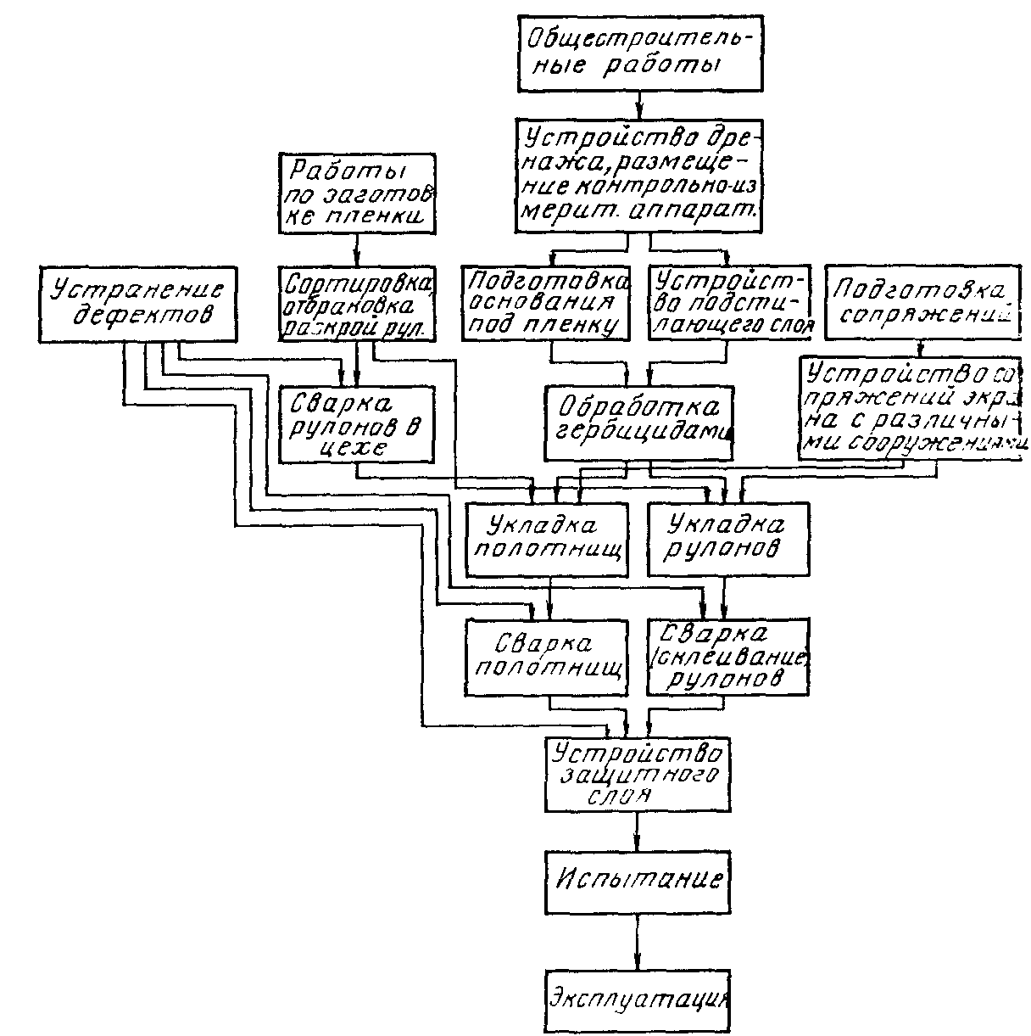

Рис. 4. Последовательность операций при строительстве
противофильтрационных устройств из полиэтиленовой пленки
5.3. Работы по сварке и монтажу пленочных противофильтрационных устройств должны выполнять специально обученные рабочие.
5.4. Строительство противофильтрационного устройства из полиэтиленовой пленки, как правило, следует выполнять при положительной температуре воздуха. При отрицательной температуре следует обеспечивать соответствие качества грунтов подстилающего и защитного слоев требуемому (см. пп. 2.5 и 2.6), а качества пленочного элемента — требуемому по пп. 5.34, 5.54, 5.58—5.63 настоящей Инструкции.
5.5. Все работы по созданию пленочного противофильтрационного устройства должны оформляться актами освидетельствования скрытых работ.
5.6. Земляные работы при строительстве противофильтрационных устройств из полиэтиленовой пленки должны выполняться в соответствии с требованиями главы СНиП по производству и приемке работ по возведению земляных сооружений и сооружений гидротехнических, транспортных, энергетических и мелиоративных систем.
5.7. Устройство подстилающего слоя должно опережать работы по укладке и сварке в полевых условиях (склейке) рулонов (полотнищ) не более чем на объем работ двух смен по укладке и сварке пленки.
5.8. Устройство защитного слоя не должно отставать от работ по укладке и сварке в полевых условиях (склейке) рулонов (полотнищ) более чем на 72 ч.
5.9. Схему движения землеройных механизмов на карте экранирования по защитному слою следует назначать так, чтобы поворот бульдозера не превышал 15°. Разворот бульдозера на одной гусенице запрещается.
5.10. Временные землевозные дороги на карте экранирования не должны образовывать промежуточные валы при использовании имеющихся механизмов (бульдозеров, грейдеров-элеваторов).
5.11. Допускается создавать резервы грунта для устройства подстилающего и защитного слоев в пределах карты экранирования, но не на уложенном пленочном элементе.
5.12. Противофильтрационное устройство из полиэтиленовой пленки допускается укладывать на естественное основание из грунта, отвечающего требованиям главы СНиП по проектированию плотин из грунтовых материалов и пп. 2.5 и 2.6 настоящей Инструкции, с обязательной планировкой и укаткой его. На поверхности укатанного основания должны отсутствовать посторонние предметы, которые могут повредить пленку.
5.13. Подстилающим слоем должен быть слой грунта толщиной от 0,1 до 0,3 м. Грунт подстилающего слоя должен отвечать требованиям пп. 2.5 и 2.6 настоящей Инструкции. Толщину подстилающего слоя следует соблюдать с точностью до ±5 см.
5.14. Следует предусматривать меры, исключающие возможность образования скоплений воды на поверхности подстилающего слоя.
5.15. Подготовленная поверхность подстилающего слоя должна быть очищена от частиц грунта, не допускаемых по крупности и с острыми гранями, корневищ, ростков растений и других включений.
5.16. Проезд механизмов и автотранспорта по подготовленному подстилающему слою запрещается.
5.17. Основания и грунты подстилающего и защитного слоев должны быть обработаны гербицидами. Необходимость такой обработки обосновывается в проекте.
5.18. Вид грунта и толщина защитного слоя устанавливаются проектом согласно пп. 1.13, 2.5, 2.6 настоящей Инструкции.
5.19. Отсыпка и разравнивание защитного слоя производятся строительными механизмами. Допускается заезд на защитный слой толщиной не менее 0,5 м (при движении на пониженных скоростях) полностью загруженных автосамосвалов и бульдозеров. При надвижке грунта защитного слоя пионерным способом и его разравнивании между гусеницами бульдозера и пленкой должен быть слой грунта толщиной не менее 0,5 м.
5.20. Движение бульдозера при отсыпке и разравнивании защитного слоя грунта должно производиться вдоль соединительных швов.
5.21. При отсыпке и разравнивании защитного слоя грунт не должен попадать в пространство между пленкой в местах нахлесточного соединения.
5.22. При устройстве защитного слоя пленочного экрана на откосе движение бульдозеров по откосу допускается только снизу вверх при условии, что крутизна откоса соответствует паспортным данным бульдозера, а толщина защитного слоя равна не менее 0,8 м.
5.23. Крепление пленочного противофильтрационного устройства на гребне дамбы следует производить после окончания укладки защитного слоя на откосе.
5.24. Контроль качества подстилающего слоя должен заключаться в тщательном осмотре поверхности с целью проверки ее соответствия требованиям пп. 5.13—5.16 настоящей Инструкции и проведении контрольных замеров толщины слоя. На площади 100 м² производиться не менее двух замеров толщины слоя.
5.25. Контроль качества защитного слоя должен заключаться в проверке его соответствия пп. 1.13, 2.5 и 2.6 и в замерах его толщины. На площади 100 м² должно производиться не менее пяти замеров толщины слоя.
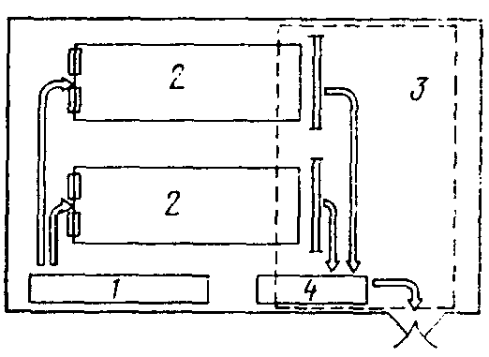

Рис. 5. Схема организации работ по изготовлению пленочных
полотнищ

1 — место хранения рулонов; 2 — сварочные столы; 3 — зона действия крана; 4 − место хранения полотнищ
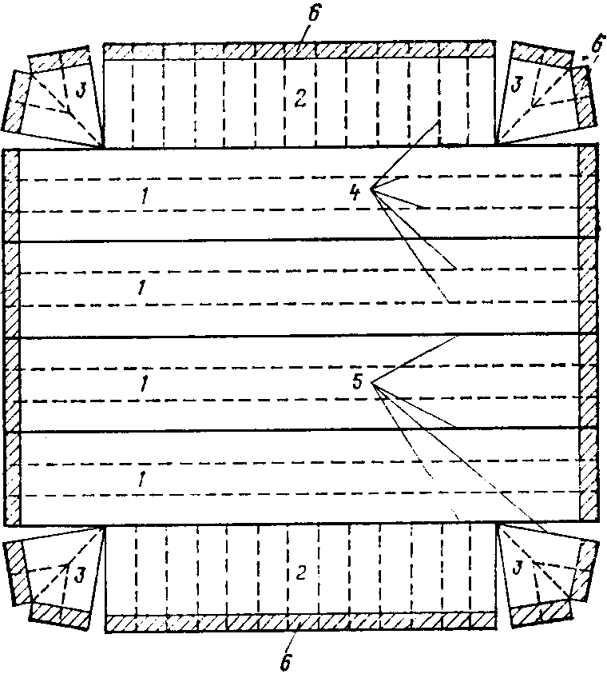

Рис. 6. Вариант размещения полотнищ на карте экранирования

1— основное полотнище; 2—боковое полотнище: 3 — угловое полотнище; 4 —швы сварки в цехе; 5 — монтажные швы: 6 —часть экрана, заделываемая в траншею на гребне дамбы
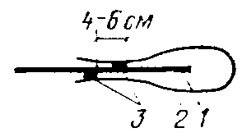

Рис. 7. Защитная окантовка краев пленочного полотнища
1 — край полотнища; 2 — защитная окантовочная пленка; 3 — сварные швы
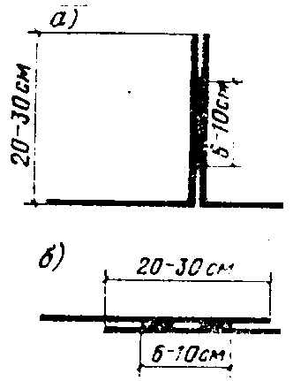

Рис. 8. Двойные сварные швы

а — Т-образный; б — нахлесточный
5.26. Все обнаруженные дефекты подстилающего и защитного слоев подлежат устранению.
5.27. При несоблюдении требований пп. 5.9, 5.19 и 5.20 настоящей Инструкции должны быть произведены снятие защитного слоя грунта, проверка целостности пленочного элемента и в случае необходимости — устранение дефектов.
5.28. Изготовление укрупненных полотнищ пленки шириной 10—12 м и длиной 40 м и более по первой схеме (см. п. 5.2) должно производиться в специально оборудованных цехах или помещениях с учетом места полотнищ на карте экранирования, транспортабельности и сохранности при перевозках и погрузочно-разгрузочных операциях. На карте экранирования должен осуществляться монтаж укрупненных полотнищ (для основной площади экранирования) и специальных полотнищ (для мест сопряжений, участков неправильной формы и др.) с минимальным числом и протяженностью соединений в полевых условиях.
5.29. Цех (мастерская) для изготовления полотнищ должен быть оборудован сварочными столами и приспособлениями, стеллажами для подвешивания рулонов, стеллажами для намотки готовых полотнищ, местом для временного хранения рулонов и полотнищ и грузоподъемным механизмом. Схема организации работ по изготовлению полотнищ показана на рис. 5. Рекомендуемые конструкции сварочного стола и приспособлений для сварки в цехе полотнищ пленки приведены в прил. 6.
5.30. Перед началом работ по изготовлению полотнищ пленки должен быть составлен план их размещения на карте экранирования с учетом их взаимозаменяемости (рис. 6). Каждое сваренное полотнище должно быть снабжено соответствующей маркировочной биркой или иметь несмываемые маркировочные знаки.
5.31. Рулоны полиэтиленовой пленки и липкая полиэтиленовая лента должны храниться в заводской упаковке в горизонтальном положении в закрытом сухом помещении при температуре не выше плюс 30 °С. Рулоны должны быть защищены от прямых солнечных лучей и находиться на расстоянии не менее 1 м от нагревательных приборов. Срок хранения перед употреблением — не более года.
5.32. Полотнища пленки следует упаковывать и хранить до укладки, как правило, не более 2 мес после изготовления, соблюдая требования п. 5.31 настоящей Инструкции. При хранении полотнищ более 2 мес для предохранения свариваемой поверхности от загрязнения необходимо в стационарных условиях производить окантовку краев заготовленных полотнищ привариванием или наклеиванием тонкой полиэтиленовой пленки (рис. 7). При этом надлежит принимать меры к предохранению упакованных рулонов и полотнищ от повреждения при хранении и транспортировке.
5.33. Соединение рулонов полиэтиленовой пленки в полотнища следует производить сваркой: контактной экструдируемой присадкой, горячим воздухом или инфракрасным излучением с образованием нахлесточного или Т-образного шва (рис. 8). Сварка пленок встык не допускается. Технические характеристики сварочных аппаратов приведены в прил. 6.
5.34. Прочность шва, сваренного в стационарных условиях, не должна быть ниже 80 % прочности основного материала.
5.35. При контактной сварке электроутюгами следует выполнять двойной шов (см. рис. 8), используя рейку специальной конфигурации (рис. 2, прил. 6). Перед сваркой загрязненные свариваемые поверхности пленок подлежат очистке и обезжириванию ацетоном.
П р и м е ч а н и е. Для предотвращения прилипания расплавленного материала к контактной поверхности нагретого инструмента при сварке электроутюгом или импульсным полозом следует использовать подкладку из теплостойкого антиадгезионного покрытия по п. 2.9 настоящей Инструкции.
5.36. Процесс контактной сварки полиэтиленовых пленок состоит из следующих операций:
размещение краев свариваемых рулонов на рейке и совмещение их кромок (в случае выполнения Т-образного шва);
наложение антиадгезионной подкладки;
нагрев и расплавление свариваемых поверхностей;
удаление контактного нагревателя;
охлаждение сваренного шва;
удаление антиадгезионной подкладки.
5.37. Основными параметрами процессов контактной сварки являются температура рабочей поверхности нагревателя, продолжительность нагревания свариваемых поверхностей, величина контактного давления при нагреве и расплавлении пленки (табл. 3).
Т а б л и ц а 3
Показатель | Суммарная толщина свариваемых пленок, мм
 | 0,4 | 0,5 | 0,6
Температура поверхности нагревателя, °С | 200-220 | 210-230 | 220-240
Скорость сварки, м/мин | 1,5-2,0 | 1,2-1,5 | 0,8-1,2
Контактное давление  нагревателя, МПа | 0,05-0,08 | 0,08-0,12 | 0,12-0,15
- Процесс сварки полиэтиленовых пленок экструдируемой присадкой состоит из следующих операций:
прогрев экструдера;
получение заданных параметров экструдата;
размещение краев свариваемых рулонов на сварочном столе;
введение мундштука экструдера в зазор между свариваемыми пленками;
прижим свариваемых пленок;
охлаждение сваренного шва;
удаление и отключение экструдера.
5.39. Основными параметрами процесса экструзионной сварки являются температура экструдата, скорость движения мундштука экструдера, величина давления прижима свариваемых пленок.
5.40. Процесс сварки полиэтиленовых пленок горячим теплоносителем и инфракрасным излучением состоит из следующих операций:
размещение краев свариваемых рулонов на сварочном столе и совмещение их кромок (в случае выполнения Т-образного шва);
прогрев аппарата;
нагрев и расплавление свариваемых поверхностей;
удаление аппарата для сварки инфракрасным излучением;
охлаждение сварного шва.
5.41. При сварке пленки в полотнища следует вести журнал сварки, форма которого приведена в прил. 7.
5.42. Изготовленные пленочные полотнища следует скатать в рулон или свернуть гармошкой, упаковать и складировать согласно пп. 5.31 и 5.32 настоящей Инструкции.
5.43. Каждое сваренное пленочное полотнище должно быть снабжено паспортом, форма которого приведена в прил. 8.
5.44. Пленка, доставленная к месту укладки в рулонах или полотнищах, должна свободно, без натяжения укладываться по подготовленному подстилающему слою.
5.45. Пленочные полотнища могут расстилаться при скорости ветра не выше 5 м/с и должны пригружаться одновременно с укладкой.
5.46. На откосах укладку пленки следует производить, как правило, сверху вниз. Сварные швы в заготовленных пленочных полотнищах должны располагаться перпендикулярно гребню дамбы.
5.47. При отсутствии возможности обеспечения устройства защитного слоя в соответствии с требованиями п. 5.8 настоящей Инструкции распаковка пленочных полотнищ запрещается.
5.48. На гребне откоса край пленочного элемента должен заводиться в траншею и засыпаться грунтом.
5.49. Хождение людей по уложенной пленке допускается лишь в случае крайней необходимости и только в мягкой обуви.
5.50. Сварка пленки в полевых условиях должна производиться в сухую погоду контактным или экструзионным способом с соблюдением требований пп. 5.35—5.38 настоящей Инструкции.
5.51. Величина нахлеста при сварке должна составлять 0,2—0,3 м.
5.52. Края пленки должны защищаться от загрязнения.
5.53. При сварке в полевых условиях контактным способом в обязательном порядке должен выполняться двойной шов.
5.54. Прочность шва, сваренного в полевых условиях, должна быть не ниже 60 % прочности основного материала.
5.55. Соединение пленок с помощью липкой полиэтиленовой ленты должно производиться двойным швом с немедленной пригрузкой грунтом в последовательности, показанной на рис. 9.
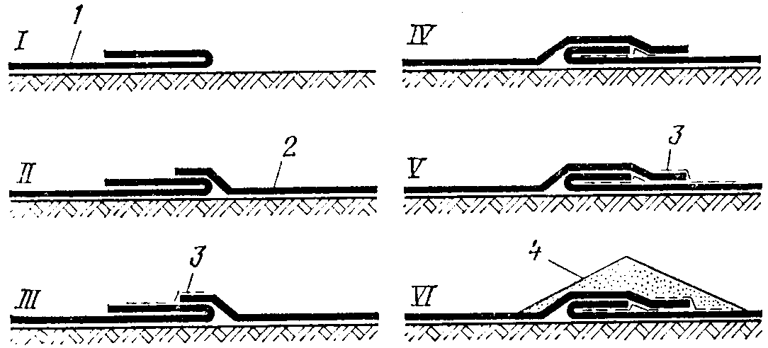

Рис. 9. Конструкция шва с использованием липкой полиэтиленовой
ленты
1 — VI этапы производства работ; 1 — край первого пленочного полотнища; 2 — край второго полотнища; 3 — липкая полиэтиленовая лента; 4 — защитный слой грунта
5.56. Поверхность пленки, проклеиваемая липкой лентой, должна быть чистой и сухой.
Производство работ по склеиванию должно производиться в сухую погоду.
5.57. Проклеивание липкой полиэтиленовой лентой следует производить на гладкой жесткой поверхности, используя приспособление, схема которого приведена в прил. 9.
5.58. В состав работ по контролю качества свариваемых пленок входят:
сортировка рулонов пленки и проверка их;
визуальная проверка целостности свариваемых пленок;
отбраковка кусков и рулонов пленки с неисправными заводскими дефектами.
- В состав работ по контролю качества сварочных работ и сварных соединений входят:
проверка квалификации сварщиков;
проверка технического состояния сварочных машин, механизмов и приспособлений для сварки;
пооперационный контроль сварки пленки в полотнища;
проверка прочности сварных швов в соответствии с требованиями ГОСТ 16971—71.
5.60. Перед началом работ по сварке пленки сварщик должен произвести пробную сварку не менее пяти швов длиной 1 м. Вырезанные из этих швов образцы испытываются в соответствии с ГОСТ 14236—73. При получении неудовлетворительных результатов испытаний образцов сварных швов должны производиться повторные испытания удвоенного числа образцов.
5.61. При операционном контроле сварки пленок контролируются совмещение кромок свариваемых пленок, величина зазора между мундштуком экструдера и пленкой, режим сварки и качество сваренных швов.
5.62. Все сваренные швы подлежат внешнему осмотру с целью выявления дефектов.
5.63. Все обнаруженные дефекты подлежат устранению.
5.64. Устранение дефектов полиэтиленовой пленки (мелких отверстий диаметром до 10 мм, порывов и порезов длиной до 100 мм) производится проклеиванием в 4—5 слоев лентой полиэтиленовой с липким слоем по ГОСТ 20477—75. Устранение дефектов свыше указанных надлежит осуществлять наложением заплат с помощью сварки.
5.65. Устранение дефектов сварного шва должно заключаться в удалении дефектного участка шва и образовании нового сварного шва для обхода дефектного участка. При наличии несквозных дефектов сварного шва типа пережога или непровара допускается производить усиление шва путем проклеивания его лентой полиэтиленовой с липким слоем.
5.66. Контроль качества укладки и сварки (склейки) пленки в полевых условиях должен производиться в соответствии с пп. 5.58—5.63 настоящей Инструкции.
5.67. Необходимость геофизического контроля для обнаружения дефектов в полиэтиленовом противофильтрационном экране устанавливается проектом.
ПРИЛОЖЕНИЕ 1*

ХИМИЧЕСКАЯ СТОЙКОСТЬ ПОЛИЭТИЛЕНА
НИЗКОЙ ПЛОТНОСТИ
* Моляанов Ю.М. Физические и механические свойства полиэтилена, полипропилена, полиизобутилена. — Рига: Зинатне, 1966, 440 с.; Мощанский Н.А., Золотницкий И.М., Соломатов В.И., Шнейдерова В.В. Пластмассы и синтетические смолы в противокоррозийной технике. Опыт зарубежного строительства.—М.: Стройиздат, 1964, 136 с.
Т а б л и ц а 1

Химические реагенты, к действию которых при температуре
плюс 20 °С полиэтилен низкой плотности нестоек (Н)
или условно стоек (У. С.)
Реагент | Стойкость
Азотная кислота (концентрация 50 % и более) | Н
Альдегид кротоновый | Н
Аллилхлоид | Н
Альдегид масляный | Н
Амилацетат | Н
Амилхлорид | Н
Анилин | Н
“ сернокислый | Н
“ солянокислый | Н
Анилинхлоргидрат | Н
Ацетальдегид | У.С.
Бензальдегид | Н
Бензин | Н
Бензин / бензол (80 / 20) | Н
Бензин хлористый | У.С.
Бензол | Н
Бензолсульфокислота (концентрация 10 %) | Н
Бром жидкий | Н
Бром, газ низкой концентрации | Н
Бутиламин | Н
Бутилацетат | Н
Газолин без ароматики | Н
Газолинобензольные смеси | Н
Гептан | Н
Дибутилфталат | У.С.
Дихлорбензол | У.С.
Дихлорэтан | Н
Диметиламин | У.С.
Диэтиламин | Н
Диэтиланилин | Н
Жиры и масла (60 °С) | Н
Йод | У.С.
Камфорное масло | Н
Касторовое масло | Н
Кетоны (ацетон и др.) | Н
Крезол | Н
Крезол технический | Н
Кислота:
олеиновая | Н
пикриновая (концентрация 10 %) | Н
уксусная (концентрация 91 %) | У.С.
хлорноватистая | У.С.
хлорсульфоновая | Н
Ксилол | Н
Льняное масло | У.С.
Масла минеральные | У.С.
Масла эфирные | Н
Масло трансформаторное | У.С.
Метил бромистый | У.С.
Метил хлористый | Н
Метиленхлорид | Н
Нитробензол | У.С.
Пропилен хлористый | Н
Серная кислота (концентрация 100 %) | Н
Сероуглерод | Н
Силиконовые жидкости | У.С.
Скипидар | У.С.
Спирт:
алиловый | У.С.
амиловый | У.С.
бензиловый | Н
метиловый | У.С.
октиловый | У.С.
фуриловый | У.С.
фурфуриловый (концентрация 40 %) | Н
этиловый (концентрация 40 %) | У.С.
Сульфурилхлорид | Н
Терпентиновое эфирное масло | Н
Тионилхлорид | Н
Толуол | Н
Трикрезилфосфат | Н
Трихлорэтилен | Н
Триэтаноламин | У.С.
Фенилгидразин | У.С.
Фенол (концентрация 90 %) | Н
Фтор | Н
Фурфурол | Н
Хинолин | Н
Хинон | Н
Хлор, газ (сухой, влажный) | Н
Хлоральгидрат | Н
Хлорбензол | Н
Хлороформ | Н
Циклогексанол | Н
Циклогексанон | Н
Четыреххлористый углерод | Н
Этил хлористый | Н
Этилакрилат | Н
Этилацетат | Н
Этилен бромистый | Н
Этилендихлорид | Н
Этиленхлоргидрин | У.С.
Этиленхлорид | Н
Эфир:
ацетоуксусный | Н
этиловый | Н
Т а б л и ц а 2

Перечень реагентов, к действию которых полиэтилен низкой плотности стоек
Реагент | Темпера-  тура, °С | Концентрация, %
Азотная кислота | 20 | 25
Алюминий:
гидрат окиси | 20 | -
сернокислый | 20 | 10
Аммония гидрат окиси | 20 | До насыщения
Ацетальдегид | 20 | 40
Бария гидроокись | 20 | До насыщения
Белильный раствор | 20 | 10
Бензойная кислота | 20 | -
Борная кислота | 20 | До насыщения
Бура | 20 | То же
Бутандиол | 20 | 10
Висмут углекислый | 20 | До насыщения
Вода:
морская | 20 | -
пресная | 20 | -
Водород бромистый | 20 | 10
Глицерин | 20 | Любая
Диазосоли | 20 | -
Диэтиленгликоль | 20 | Любая
Дубильные экстракты | 20 | -
Калия гидрат окиси | 20 | -
Квасцы | 20 | До насыщения
Кислота:
виннокаменная | 20 | 10
гликолевая | 20 | 30
кремнефтористоводородная | 20 | 32
лимонная | 20 | До насыщения
малеиновая | 24 | 25
молочная | 20 | 90
муравьиная | 20 | 90
мышьяковая | 20 | -
пикриновая | 20 | 1
салициловая | 2 | -
серная | 20 | 50
сернистая | 20 | Любая
соляная | 20 | 50
хлорноватистая | 24 | 10
хромовая | 20 | 20
фосфорная | 20 | 30
фторированная кремневая | 24 | 40
фтористоводородная | 20 | 40
цианистоводородная | 20 | -
щавелевая | 20 | -
Крахмал | 20 | -
Латекс | 20 | -
Метиловый спирт | 20 | 100
Моча | 20 | -
Мыльный раствор | 20 | Любая
Олово двуххлористое | 20 | -
Олово четыреххлористое | 20 | -
Перекись водорода | 20 | 30
Сероводород | 20 | -
Соли:
аммония | 20 | -
бария | 20 | -
железа двухвалентного | 20 | -
“ трехвалентного | 20 | -
калия | 20 | -
кальция | 20 | -
магния | 20 | -
меди | 20 | -
натрия | 20 | -
никеля | 20 | -
свинца | 20 | -
серебра | 20 | -
цинка | 20 | -
Сурьма хлористая | 20 | -
Тетраэтилсвинец | 20 | -
Формальдегид | 20 | 30
Щелок белый | 24 | -
Щелок зеленый | 24 | -
Щелок черный | 24 | -
Этиленгликоль | 20 | -
ПРИЛОЖЕНИЕ 2

ОСНОВНЫЕ ПАРАМЕТРЫ И СВОЙСТВА ПОЛИЭТИЛЕНОВОЙ ПЛЕНКИ НИЗКОЙ ПЛОТНОСТИ ПО ГОСТ 10354—82
Прочность при растяжении, МПа, не менее ............ | 13,7
Относительное удлинение при разрыве, %, не менее | 450
Морозостойкость, °С, не ниже ................................. | −60
Толщина и допускаемые отклонения при ширине
полотна, м:
1,5 − 3 ....................................................................... | 0,200 ± 0,045; 0,250 ± 0,055 0,300 ± 0,055; 0,350 ± 0,090 0,400 ± 0,090;
св. 3 .......................................................................... | 0,200 ± 0,050 0,250 ± 0,060 0,300 ± 0,060 0,400 ± 0,060
ПРИЛОЖЕНИЕ 3

ОСНОВНЫЕ ПАРАМЕТРЫ И СВОЙСТВА ЛЕНТЫ
ПОЛИЭТИЛЕНОВОЙ С ЛИПКИМ СЛОЕМ ПО ГОСТ 20477—75
Ширина ленты, мм .................................................... | 30−150
Толщина пленки-основы, мм ................................... | 0,08−0,10
Толщина клеящего слоя, мм .................................... | 0,03−0,06
Длина ленты в рулоне, м, не менее .......................... | 70
Липкость, с, не менее ................................................ | 500−600
Прочность при растяжении, МПа, не менее .......... | 10
Относительное удлинение при разрыве, %, не менее | 150
ПРИЛОЖЕНИЕ 4

ЗНАЧЕНИЯ КОЭФФИЦИЕНТА ТРЕНИЯ РАЗЛИЧНЫХ
МАТЕРИАЛОВ ПО ПОЛИЭТИЛЕНОВОЙ ПЛЕНКЕ
Материал защитных слоев | Коэффициент трения  материала защитных слоев  по полиэтилену |  | Коэффициент трения  грунта
 | насухо | в воде | по грунту
Песок мелкий | 0,27−0,45 | 0,25−0,4 | 0,4−0,5
Песок крупный | 0,27−0,45 | 0,25−0,4 | 0,6−0,7
Гравий | 0,3−0,45 | 0,25−0,4 | 0,7−0,8
Поролон | 0,45−0,54 | 0,25−0,32 | −
Полиэтилен | 0,40−1 | 0,49−1 | −
Полиэтилен с консистентной смазкой | 0,08−1 | 0,08−1 | −
Бетон | 0,29−0,39 | 0,25−0,35 | −
Рубероид | 0,29−0,32 | 0,25−0,29 | −
ПРИЛОЖЕНИЕ 5

ВАРИАНТЫ КОНСТРУКЦИЙ УЗЛОВ СОПРЯЖЕНИЯ
ПЛЕНОЧНОГО ЭЛЕМЕНТА С ГРУНТОМ ОСНОВАНИЯ
И СООРУЖЕНИЯМИ
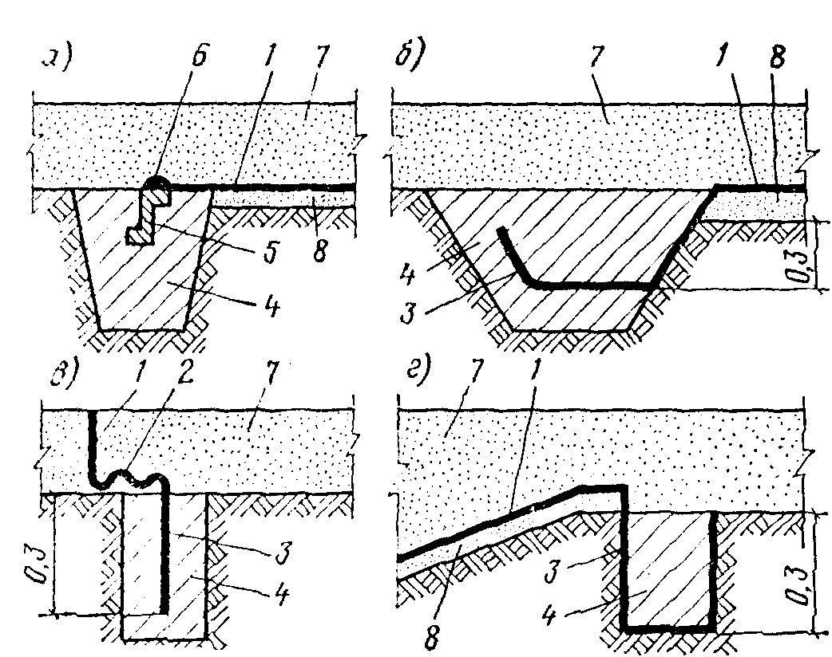
Рис. 1. Варианты конструкций узлов сопряжения пленочного противофильтрационного устройства с зубом (а, б) и глубокой штрабой (в, г)

1 - полиэтиленовая пленка; 2 - компенсирующая складка; 3 - заделанный край пленочного элемента; 4 - пластичный грунт (бетон), заполняюший штрабу (зуб); 5 - профиль из пластмассы; 6 - сварной шов; 7 - защитный слой из песка; 8 - подстилающий слой из песка
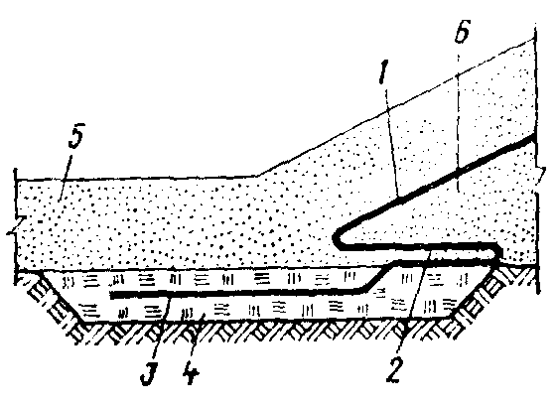
Рис. 2. Вариант конструкции узла сопряжения пленочного элемента
с уширенной штрабой

1 - полиэтиленовая пленка; 2 - компенсирующая складка; 3 - заделанный край полиэтиленовой пленки; 4 - пластичный грунт, заполняющий уширенную штрабу; 5 - защитный слой из песка; 6 - подстилающий слой из песка
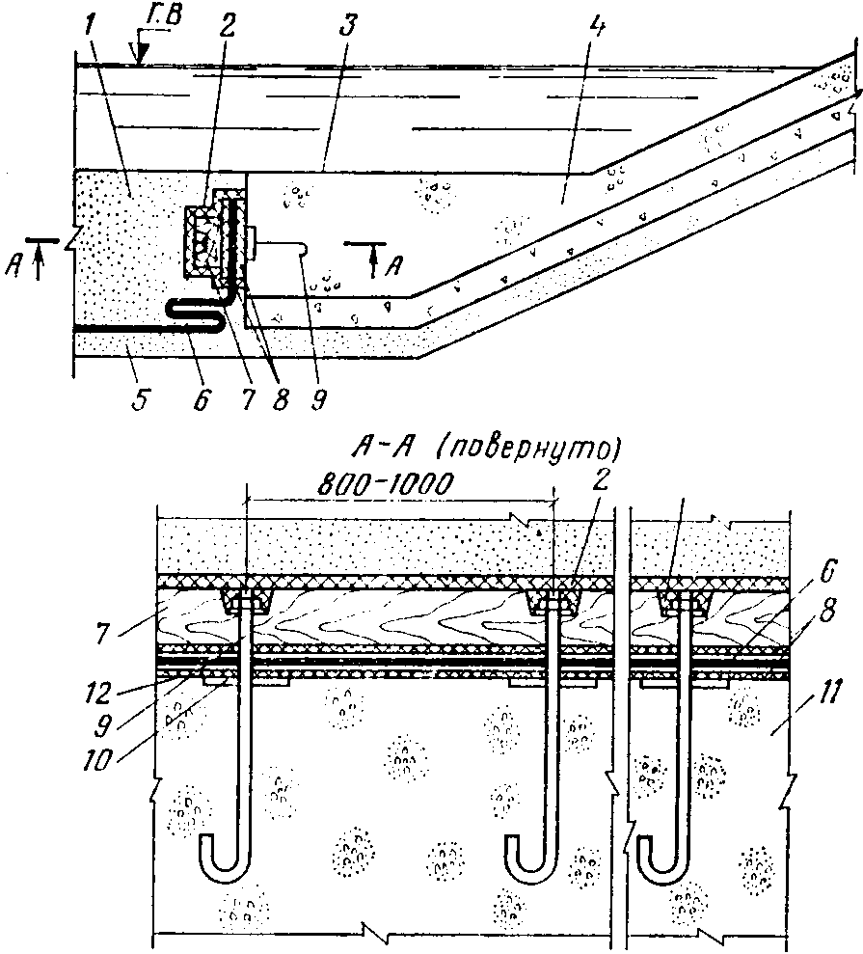

Рис. 3. Сопряжение пленочного элемента в основании с противофильтрационным экраном из бетона на откосе накопителя

1 — защитный слой из песка; 2 — антикоррозионное покрытие; 3 — битумная обмазка бетона; 4 — крепление монолитным бетоном на подготовке из щебня; 5 — подстилающий слой из песка; 6 — полиэтиленовая пленка; 7 — антисептированный деревянный прижимной брус; 8 — резиновые прокладки; 9 — анкерный болт; 10 — монтажная шайба; 11 — бетон; 12 — выравнивающий битумный слой
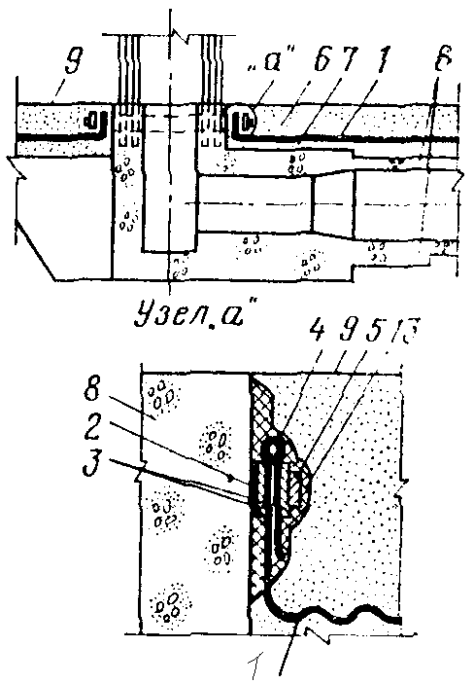

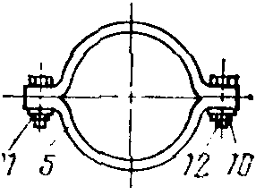

Рис. 4. Сопряжение пленочного элемента с бетонным водосбросным
колодцем

1 — полиэтиленовая пленка; 2 — выравнивающий битумный слой; 3 — резиновые прокладки; 4—резиновый шнур; 5 — хомут из полосовой стали; 6 — защитный слой из песка; 7 — подстилающий слой из песка; 8 — бетон; 9 — дно накопителя; 10 — шайба; 11 — гайка; 12 — болт; 13 — антикоррозионное покрытие
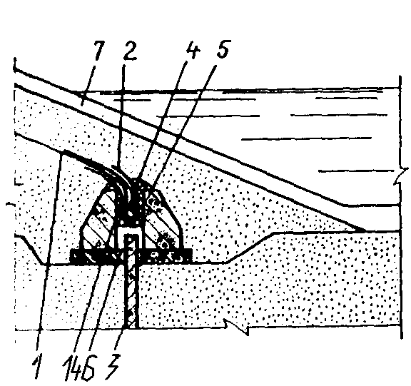

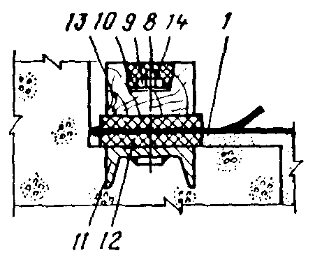

Рис. 5. Сопряжение пленочного элемента с бетонными сооружениями

1 - полиэтиленовая пленка; 2 - защитные пленки; 3 - противофильтрационый шпунт; 4 - резиновый шнур; 5 - бетон; 6 - подготовка из бетона; 7 - крепление откоса; 8 - болт; 9 - гайка; 10 - шайба; 11 - швеллер; 12 - прокладка из резины; 13 - деревянный брус; 14 - антикоррозионное покрытие

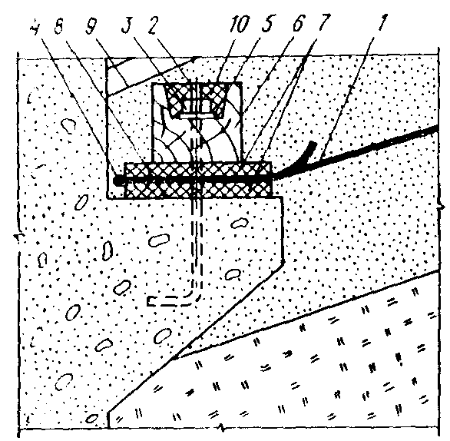

Рис. 6. Сопряжение пленочного элемента с бетонными сооружениями

1 - полиэтиленовая пленка; 2 - анкерный болт; 3 - гайка; 4 - резиновый шнур; 5 - шайба; 6 - антисептированный деревянный брус; 7 - резиновая прокладка; 8 - выравнивающий битумный слой; 9 - крепление откоса; 10 - антикоррозионное покрытие
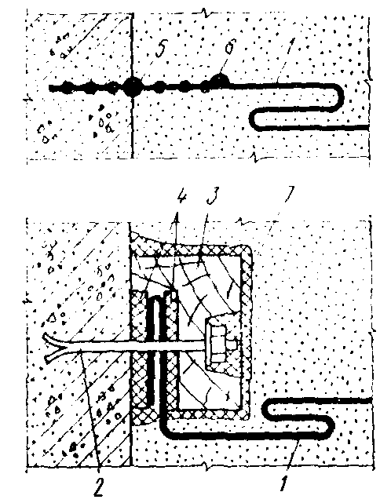

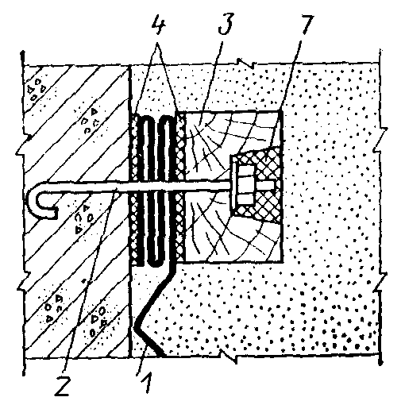

Рис. 7. Конструкции устройства для закрепления пленочного
(листового) элемента

1 - полиэтиленовая пленка (лист); 2 - анкерный болт; 3 - антисептированный деревянный брус; 4 - прокладка; 5 - закладной пластмассовый элемент; 6 - сварной шов; 7 - антикоррозионное покрытие
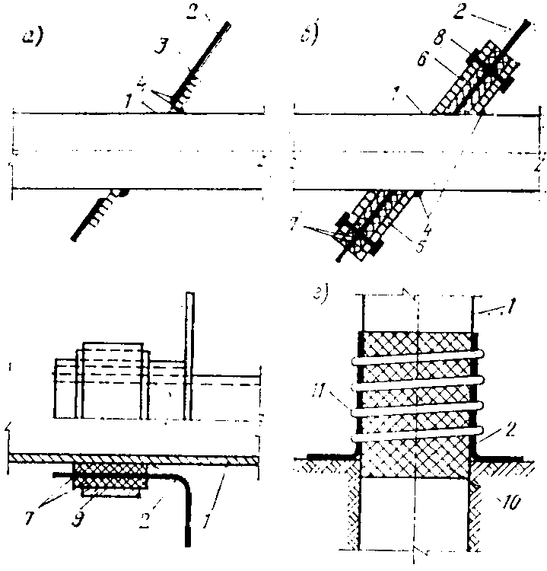

Рис. 8. Варианты сопряжения пленочного элемента с трубой

а - пластмассовой; б - стальной; в - железобетонной (бетонной); г - железобетонной (бетонной) во временном сооружении; 1 - труба; 2 - полиэтиленовая пленка; 3 - пластмассовый фланец; 4 - сварной шов; 5 - неподвижный фланец; 6 - свободный фланец; 7 - прокладка; 8 - крепежный элемент; 9 - стальной хомут; 10 - битумная обмазка; 11 - уплотнительный шнур
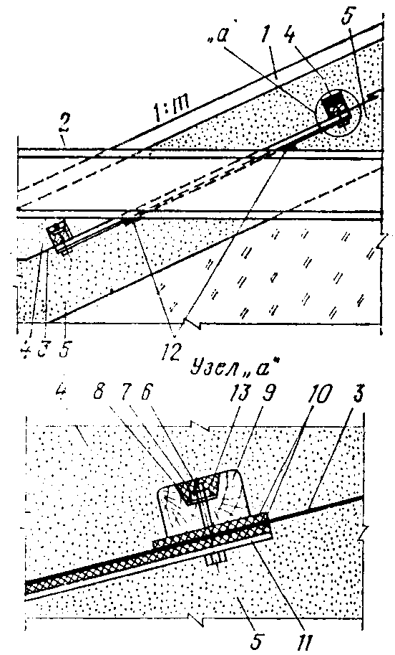

Рис. 9. Вариант сопряжения пленочного элемента с трубой

1 — крепление откоса; 2 — стальная труба; 3 — полиэтиленовая пленка; 4 — защитный слой из песка; 5 — подстилающий слой из песка; 6 — болт; 7 — гайка; 8 — шайба; 9 — антисептированный деревянный брус; 10 — резиновая прокладка: 11 — стальная диафрагма; 12 — сварной шов; 13 — антикоррозионное покрытие
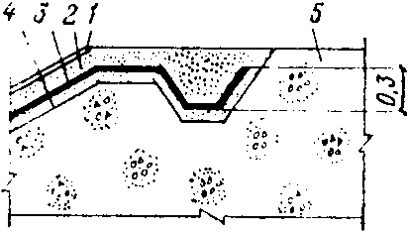

Рис. 10. Сопряжение пленочного элемента с гребнем (бермой) дамбы (плотины) из грунтовых материалов

1 — крепление откоса; 2 — защитный слой из песка; 3 —полиэтиленовая пленка; 4 — подстилающий слой из песка; 5 — дамба
ПРИЛОЖЕНИЕ 6

АППАРАТУРА И ПРИСПОСОБЛЕНИЯ ДЛЯ СВАРКИ
ПОЛИЭТИЛЕНОВЫХ ПЛЕНОК
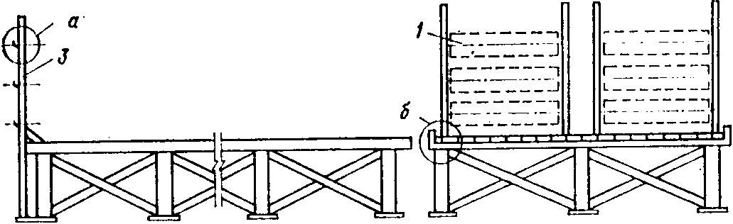

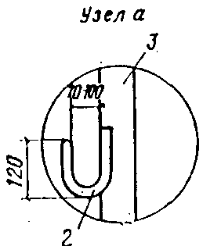
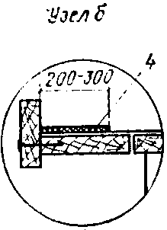

Рис. 1. Стол для сварки пленки

1 - рулон пленки; 2 - крюк из прутка 16 мм; 3 - стойка из уголка; 4 - лента конвейерная резино-тканевая

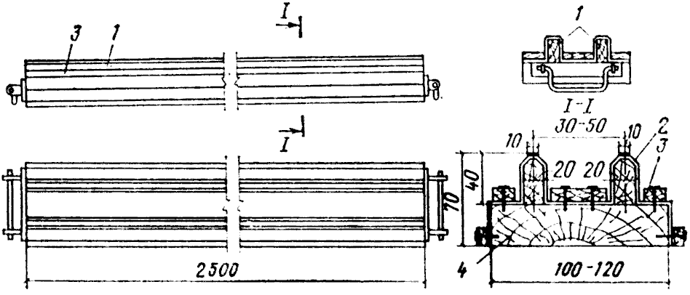

Рис. 2. Схема сварочной рейки

1 - деревянный брусок 20 х 40 мм (поверхность а-б фуговать в сборе перед покрытием клеенкой); 2 - клеенка тканевой основой наружу; 3 - деревянные бруски строганые; 4 - доска строганая
- Электроутюг УТ 1000-1,2
Техническая характеристика
Напряжение питания, В ............................................. | 220
Потребляемая мощность, кВт ................................... | 1
Время нагрева контактной поверхности на 180 °С, мин, не более .............................................................. | 3
Масса, кг .................................................................... | 1,2
2. Импульсный полоз (калькодержатели — СевНИИГиМ, ВНИИГ)
Импульсный полоз — аппарат контактного нагрева, позволяющий получать двойной шов от двух параллельных нихромовых элементов шириной 4—6 мм каждый. Специальное устройство обеспечивает нагрев элементов только во время их контакта со свариваемыми пленками. Сварка производится через фторопластовую или целлофановую подкладку в цеховых и полевых условиях.
Техническая характеристика
Напряжение питания, В ............................................. | 220
Напряжение на нагревателе, В .................................. | 24 - 36
Суммарная толщина свариваемых пленок, мм ....... | 0,6
Скорость сварки, м/мин ............................................ | До 5
Масса, кг ..................................................................... | 1

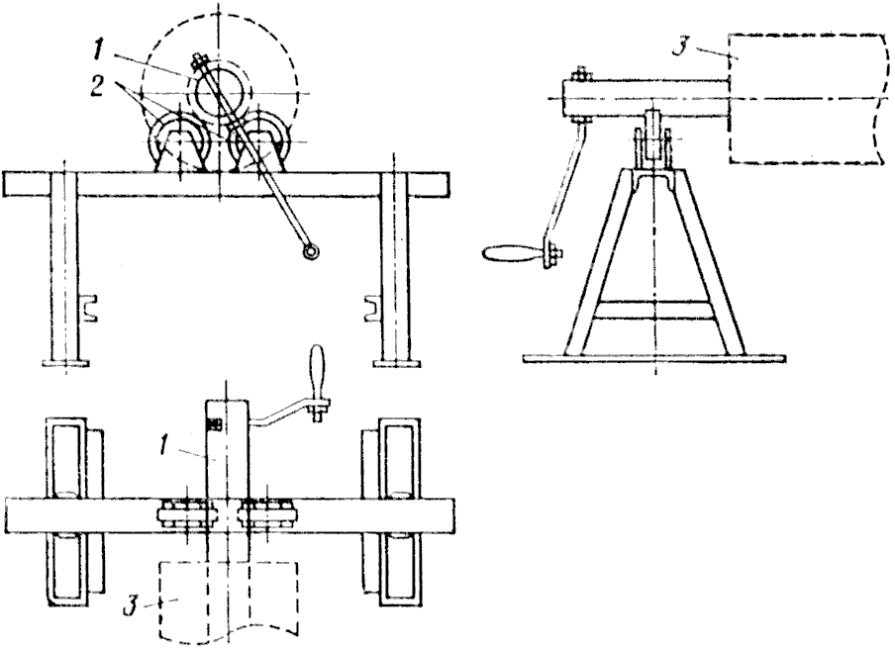

Рис. 3. Схема приспособления для намотки полотнищ

1 — труба диаметром 100 мм; 2 — шарикоподшипники; 3 — пленочное полотнище
3. Сварочный аппарат МСМ-1 (ПСП-15)
Предназначен для сварки полимерных пленок Т-образным швом при двустороннем контактном нагреве. Автоматический режим работы и конструкция установки обеспечивают получение непрерывного шва.
Техническая характеристика
Напряжение питания, В ............................................ | 220
Потребляемая мощность, Вт .................................... | 250
Суммарная толщина свариваемых пленок, мм ...... | 1,0
Скорость сварки, м/мин | До 2,5
Габариты, мм:
длина ..................................................................... | 380
ширина .................................................................. | 170
высота ................................................................... | 124
Масса, без пульта управления, кг ........................... | 4,66
4. Сварочная машина МСП-1
Осуществляет сварку в результате одностороннего контакта укладываемого на стол свариваемого материала с нагретой стальной лентой шириной 5 мм. Лента, оборудованная прокладкой из целлофана или фторопласта, вращается на роликах, нагреваемых электрической спиралью. Постоянный температурный режим поддерживается автоматически.
Техническая характеристика
Напряжение питания, В .......................................... | 220
Ширина шва, мм ...................................................... | 5
Температура нагрева ленты, °С ............................. | До 300
Максимальное контактное давление, МПа .......... | 0,6
Скорость сварки, м/мин ......................................... | До 12
Масса, кг .................................................................. | 11,5
5. Сварочная машина МСП-2
Предназначена для сварки изделий из полиэтилена и представляет собой полуавтомат, который позволяет сваривать пленку нагретым газом-теплоносителем (горячим воздухом). Обогрев осуществляется теплоносителем от специальной многосопловой электрической горелки с 16 отверстиями, расположенными на одной линии.
Техническая характеристика
Напряжение питания, В ............................................ | 220
Потребляемая мощность, кВт .................................. | 2,1
Ширина шва, мм ....................................................... | 3
Расход газа (воздуха), л/ч ......................................... | До 3000
Температура теплоносителя, °С .............................. | 300
Максимальное давление на пленку, МПа .............. | 0,6
Скорость сварки, м/мин ........................................... | 6
Масса, кг .................................................................... | 15
6. Сварочная машина МСП-5М
Предназначена для сварки термопластов газовым теплоносителем.
Техническая характеристика
Напряжение питания, В:
питающей сети ..................................................... | 220
нагревателя горелки ............................................ | 36
Потребляемая мощность, кВт ................................. | 1,5
Максимальная температура теплоносителя, °С .... | 350
Скорость сварки, м/мин ........................................... | 0,8-11,0
Расстояние между соплом горелки и свариваемой пленкой, мм ............................................................... | 5
Масса, кг ................................................................... | 280
7. Сварочная машина МСП-11к
Предназначена для контактно-тепловой сварки крупногабаритных изделий из полиэтиленовой пленки. Сварка производится нагреваемой металлической лентой через фторопластовую прокладку.
Техническая характеристика
Напряжение питания, В ............................................ | 36
Ширина шва, мм ....................................................... | 5
Температура нагрева ленты, °С ............................... | До 300
Давление сварки, МПа ............................................. | До 0,2
Скорость движения установки, м/мин .................... | 1−15
Габариты, мм:
длина ..................................................................... | 1400
ширина ................................................................. | 1100
высота .................................................................. | 1300
Масса, кг ................................................................... | 235
8. Сварочная машина МСП-12
Предназначена для полуавтоматической сварки нагретым газом полимерных пленок. При помощи машины можно получать нахлесточные и Т-образные швы.
Техническая характеристика
Напряжение питания, В ............................................ | 36
Ширина шва, мм ....................................................... | 4
Температура теплоносителя, °С .............................. | До 350
Давление головки на свариваемые пленки, МПа .. | До 0,1
Скорость сварки, м/мин ........................................... | 1−15
Габариты, мм:
длина ..................................................................... | 1250
ширина ................................................................. | 1050
высота .................................................................. | 1080
Масса, кг ................................................................... | 235
9. Сварочный экструдер ПСТ-2 (разработка ВНИИКоррозии)
Предназначен для сварки термопластичных пленок с использованием гранул нахлесточным швом в цеховых и полевых условиях.
Техническая характеристика
Напряжение питания, В:
привода ................................................................ | 220
нагревателя ......................................................... | 36
Диаметр фильеры, мм:
в полевых условиях ............................................ | 0,8 − 1,0
в цеховых “ ............................................. | 0,5 − 0,7
Суммарная толщина свариваемых пленок, мм .... | До 1
Скорость сварки, м/мин .......................................... | 8 − 10
10. Ручной аппарат РЭСУ-500 (разработка Донецкого Промстрой-инипроекта).
Предназначен для экструзионной сварки термопластичных материалов и состоит из экструзионного сварочного пистолета прямоточного типа и пульта управления. В качестве присадочного материала применяется пруток диаметром 4 мм.
Техническая характеристика
Напряжение питания, В:
пульта ................................................................... | 220
нагревателей ........................................................ | 24 − 4
Производительность, г/ч ......................................... | 500
Расход теплоносителя, м³/мин ................................ | До 0,5
Скорость сварки, м/мин .......................................... | 0,8
Габариты, мм:
пульта управления .............................................. | 320х187х222
сварочного пистолета ........................................ | 270х98х230
Масса, кг:
пульта управления .............................................. | 20
сварочного пистолета ......................................... | 1,5
11. Полуавтомат ПЭСУ-2000 (разработка Донецкого Промстрой-ниипроекта).
Предназначен для экструзионной сварки термопластичных материалов. Полуавтоматичность режима сварки достигается за счет установки сварочного устройства на самопередвигающуюся тележку и снабжения его механизмом слежения за свариваемым швом.
Техническая характеристика
Напряжение питания, В:
пульта .................................................................. | 220
нагревателей ....................................................... | 90 − 150
Производительность, г/ч ........................................ | 1800-2000
Скорость сварки, м/мин ......................................... | До 2,5
Габариты, мм:
пульта управления ............................................. | 340х200х240
сварочного трактора ......................................... | 640х450х195
Масса, кг:
пульта управления ............................................. | 15
сварочного трактора ......................................... | 25
12. Полуавтомат СА-124
Состоит из ручного экструдера и пульта управления. В процессе сварки присадочный пруток захватывается двумя профильными роликами, а затем расплавляется в трубе контактного нагревателя.
Техническая характеристика
Диаметр присадочного прутка, мм ......................... | 3
Расход присадочного материала, кг/ч .................... | 0,35
Температура присадочного материала, °С ............ | 150 − 300
Напряжение питания, В ........................................... | 220
Габариты, мм:
экструдера ............................................................ | 240х50х170
пульта управления .............................................. | 350х27х450
Масса, кг:
экструдера ........................................................... | 1,15
пульта управления .............................................. | 17
13. Инфракрасный излучатель “Пилад-220”
Имеет два параболических отражателя, в фокусе которых установлены кварцевые лампы КИ-220-1000. Прижимной элемент (формующая пластинка) имеет продольную прорезь 230х16 мм.
Техническая характеристика
Ширина шва, мм ...................................................... | 8 − 10
Скорость сварки, м/мин .......................................... | 0,5 − 2,5
Напряжение питания, В .......................................... | 220
Габариты, мм:
длина ................................................................... | 109
ширина ................................................................ | 375
высота ................................................................. | 220
Масса, кг .................................................................. | 8,5
Срок службы лампы, ч ........................................... | 200
ПРИЛОЖЕНИЕ 7

ЖУРНАЛ СВАРКИ ПОЛОТНИЩ
№  полот-нища | Дата изготовления полот-нища | Паспорт-ные данные плен-  ки | Размеры полот-нища, м² | Масса полот-нища, кг | Способ и режим свар-ки | Заме-чен-ные дефекты и способы их устра-нения | Сведения об отборе образ-цов для испы-таний | Под-  пись  ответст-вен-  ного лица | При-  ме-  ча-  ния
1 | 2 | 3 | 4 | 5 | 6 | 7 | 8 | 9 | 10
ПРИЛОЖЕНИЕ 8

ПАСПОРТ ПОЛОТНИЩА
1. Объект ________________________________________________
2. Номер полотнища по схеме размещения ____________________
3. Размеры полотнища _____________________________________
4. Масса полотнища _______________________________________
5. Дата __________________________________________________
6. Подпись ответственного лица _____________________________
ПРИЛОЖЕНИЕ 9

СХЕМА ПРИСПОСОБЛЕНИЯ ДЛЯ СОЕДИНЕНИЯ ПЛЕНОК ПРИ ПОМОЩИ ЛЕНТЫ ПОЛИЭТИЛЕНОВОЙ
С ЛИПКИМ СЛОЕМ
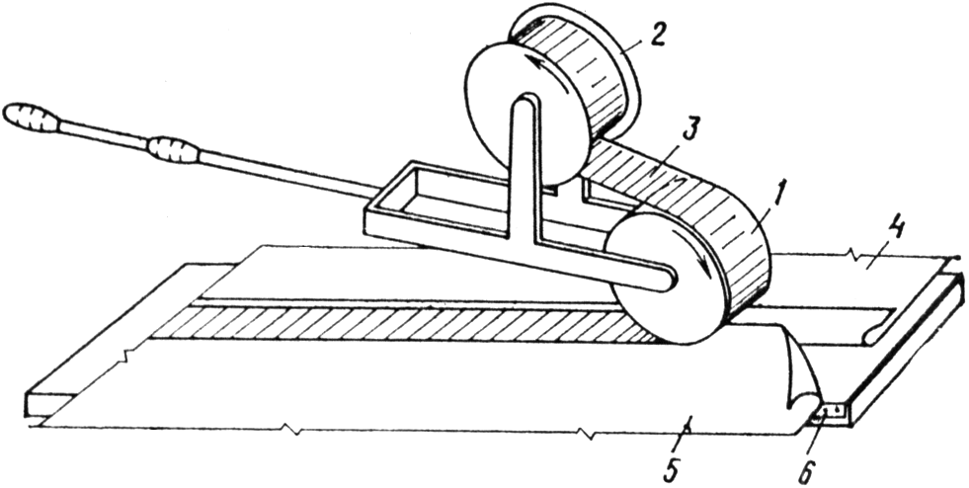
1 — каток с резиновым покрытием; 2 — катушка с лентой; 3 — лента; 4, 5— полотнище полиэтиленовой пленки; 6 — доска, обтянутая клеенкой (пленкой)

